BOLSA DE EMPLEO DEL I.E.S. SANTIAGO HERNANDEZ
PROCEDIMIENTO PARA LOS ALUMNOS
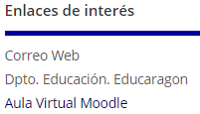
El alumno deberá seguir estos pasos:
- Estando en la página web del IES Santiago Hernández, haz clic en el enlace Aula Virtual Moodle (para localizar desplázate abajo a la derecha).
También se accede introduciendo en la barra de dirección: moodle.iessantiagohernandez.com
- Teclea tu nombre de usuario y contraseña y clic en Entrar

- Clic en la Opción bolsa de Trabajo que es como un módulo más
- Clic en el enlace Formulario para introducir los datos básicos del alumnado.
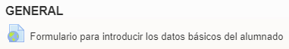

- Rellena los datos y clic en Enviar.
